МИНИСТЕРСТВО НАУКИ И ВЫСШЕГО ОБРАЗОВАНИЯ РОССИЙСКОЙ ФЕДЕРАЦИИ ФЕДЕРАЛЬНОЕ ГОСУДАРСТВЕННОЕ АВТОНОМНОЕ ОБРАЗОВАТЕЛЬНОЕ УЧРЕЖДЕНИЕ ВЫСШЕГО ОБРАЗОВАНИЯ

# Национальный исследовательский ядерный университет «МИФИ»

Институт интеллектуальных кибернетических систем

**Кафедра кибернетики (№ 22)**

**Отчёт о работе по курсу**

**«Базы данных (теоретические основы баз данных)»**

Вариант «Stepik»

|  |  |
| --- | --- |
| Выполнил | Ковальский И.В. |
| Группа | Б22-514 |
| Вариант | Stepik |
| Преподаватель | Петровская А.В. |
| Проверяющий |  |
| Оценка |  |

**Москва 2024**

**Содержание**

1. Формулировка задания 3
2. Концептуальная модель базы данных 3
   1. Конкретизация предметной области 4
   2. Описание предметной области 4
   3. Описание атрибутов 4
3. Логическое проектирование 6
4. Физическое проектирование 7
   1. Создание таблиц 7
   2. Заполнение базы данных 11
      1. Подготовка данных 11
      2. Программа заполнения базы данных 12
      3. Результаты заполнения 18
5. Выполнение запросов 23

# Формулировка задания

Спроектировать базу данных для образовательной онлайн-платформы, предоставляющей доступ к различным учебный курсам. База данных должна содержать информацию об авторах, студентах, курсах, дисциплинах, пройденными ими, заданиях.

# Концептуальная модель базы данных

После проведения анализа предметной области была спроектирована следующая концептуальная модель:

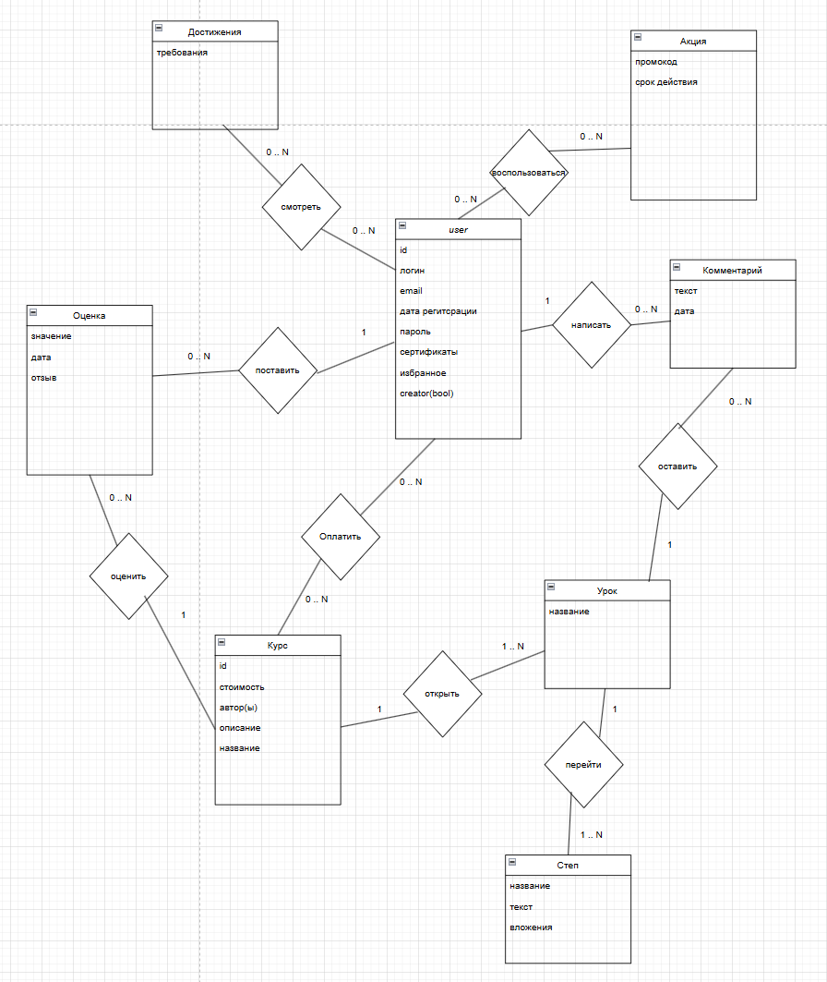

Рисунок 1 – Концептуальная модель базы данных

# Конкретизация предметной области

Необходимо создать систему, хранящую информацию о прохождении, завершении, покупке курсов пользователями. У каждого курса есть уроки, у каждого урока есть степы. Под каждым курсом можно оставлять комментарии. База данных должна отражать полное количество курсов на аккаунте у каждого пользователя, а также его результаты.

# Описание предметной области

Каждому конкретному студенту и автору в его личном кабинете доступна следующая информация: список купленных курсов, достижений, сертификатов, а также результаты успеваемости по каждому из них.

# Описание атрибутов

В процессе анализа были выделены следующие атрибуты, название и описание которых приведены в таблице ниже**:**

|  |  |
| --- | --- |
| **Имя атрибута** | **Расшифровка** |
| id | Уникальный идентификатор. Есть у каждого объекта. |

|  |  |
| --- | --- |
| логин | Учетные данные пользователя, которые используются для аутентификации. |
| email | Учетные данные пользователя, которые используются для аутентификации. |
| Дата регистрации | Дата регистрации на платформе. |
| Название курса | Название конкретного курса |
| Сертификат | Список сертификатов по успешно завершенным курса у каждого пользователя. |
| Избранное | Список курсов, добавленных пользователем в избранное. |
| Creator | Пометка, является ли пользователь создателем курсов. |
| Стоимость | Стоимость покупки курса. |
| Промокод | Код, для получения скидки при покупке курсов. |
| Срок действия | Срок действия промокода. |

# Логическое проектирование

Следующим шагом на основе КМПО была разработана логическая модель базы данных, представленная ниже:  
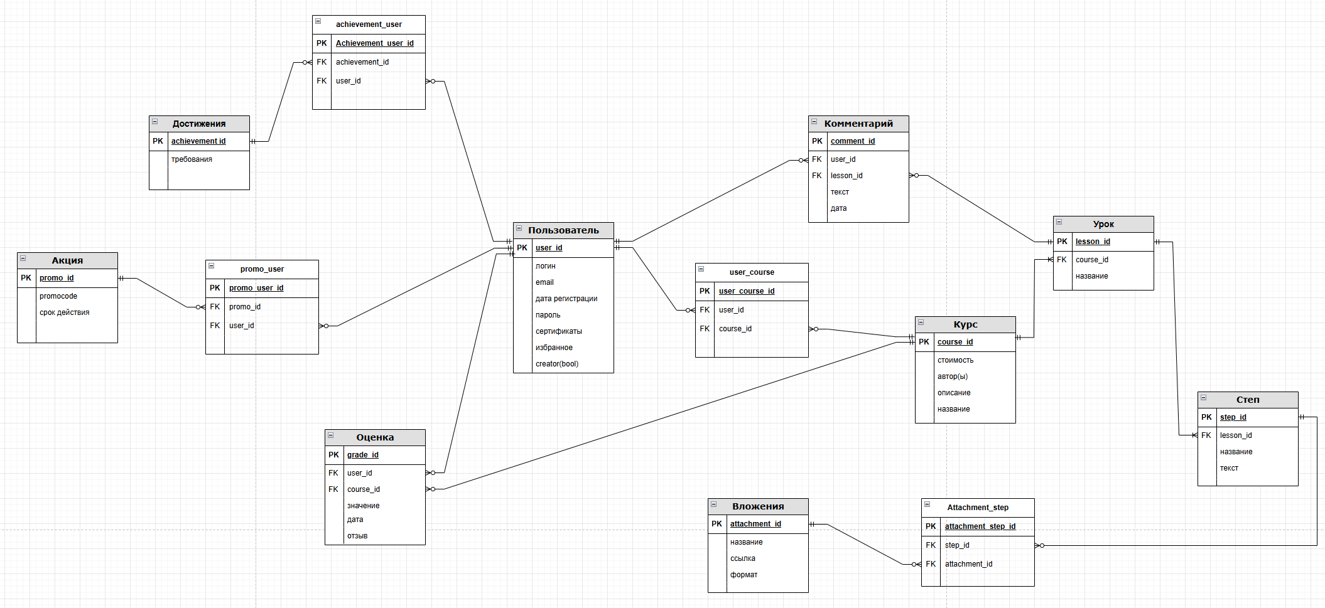

Рисунок 2 – Логическая модель базы данных

Все таблицы находятся в 3 нормальной форме(3нф). Для связей “многие ко многим” созданы промежуточные таблицы.

# Физическое проектирование

В качестве СУБД для реализации разработанной базы данных была выбрана PostgreSQL. В связи с проведённым анализом предметной области была проработана следующая физическая схема БД. Она представлена на следующем рисунке:  
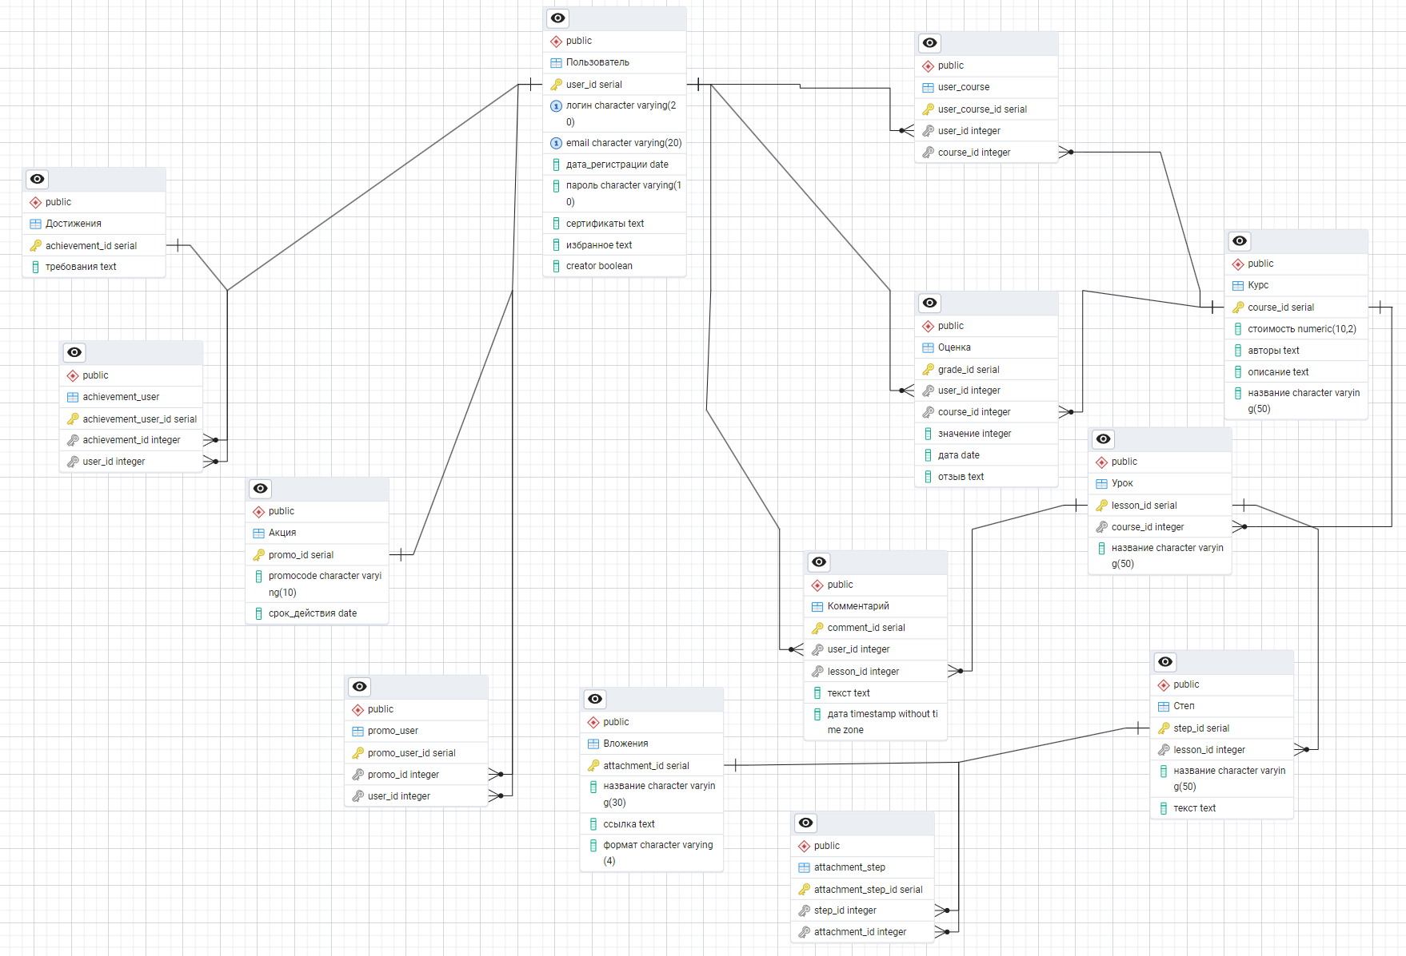

Рисунок 3 – Графическое представление базы данных

# Создание таблиц

Ниже приведены запросы на языке SQL (диалект PostgreSQL) для создания таблиц, описанных выше.

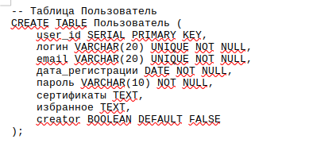Код для заполнения таблицы Пользователь:

Код для заполнения таблицы Достижения

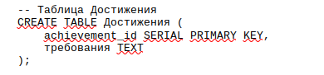

Код для заполнения таблицы Акция

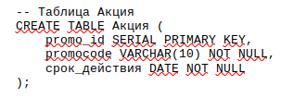

Код для заполнения таблицы promo_user

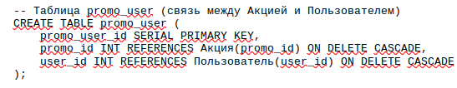

Код для заполнения таблицы achievement_user

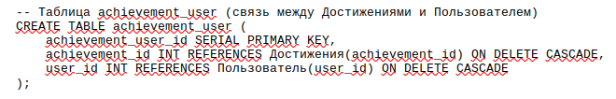

Код для заполнения таблицы Курс

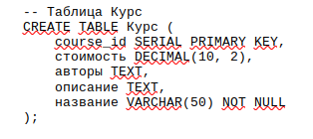

Код для заполнения таблицы Урок

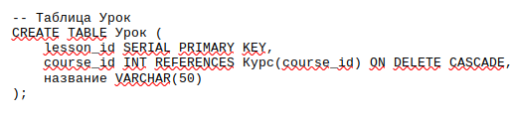

Код для заполнения таблицы Степ

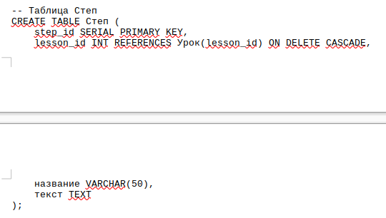

Код для заполнения таблицы Вложения

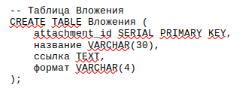

Код для заполнения таблицы Attachment_step

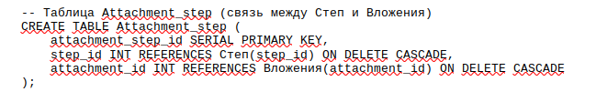

Код для заполнения таблицы Оценка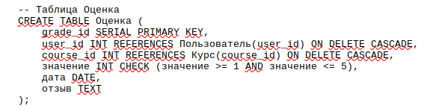

Код для заполнения таблицы user_course

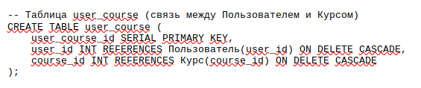

Код для заполнения таблицы Комментарий

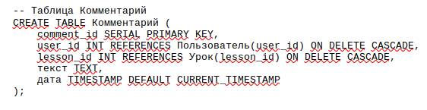

# Заполнение базы данных

Заполнение базы данных проводилось при помощи библиотеки для работы с PostgreSQL psycopg2 языка программирования Python.

# Подготовка данных

Были подготовлены массивы имен курсов, сертификатов, достижений.

# Программа заполнения базы данных

* + - * Код, выполняющий вставку данных в таблицу “Пользователь”:

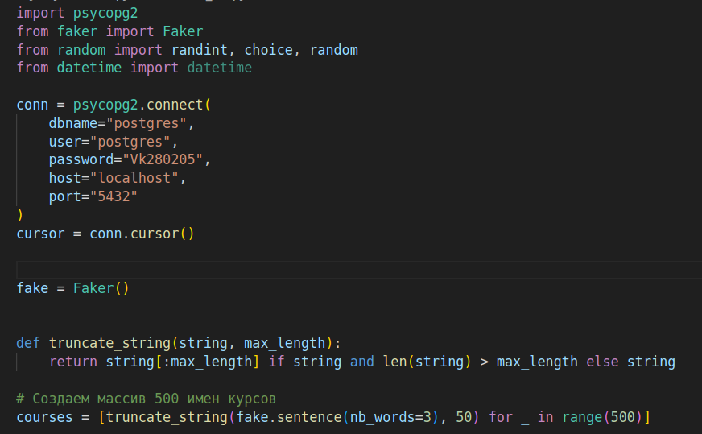

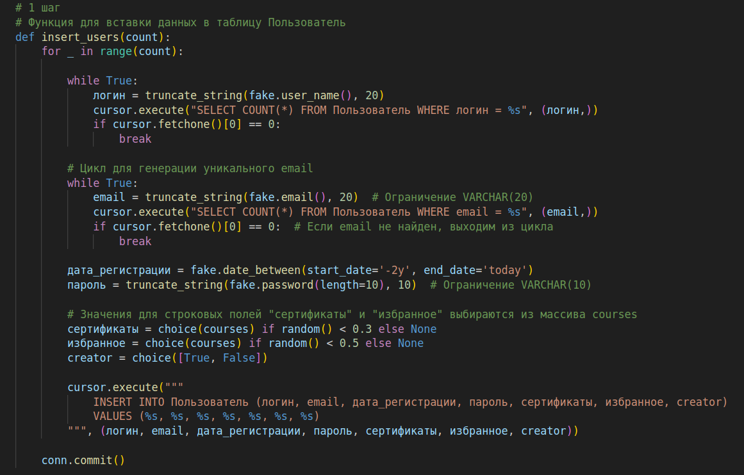

* + - * Код, выполняющий вставку данных в таблицу “Достижения”:

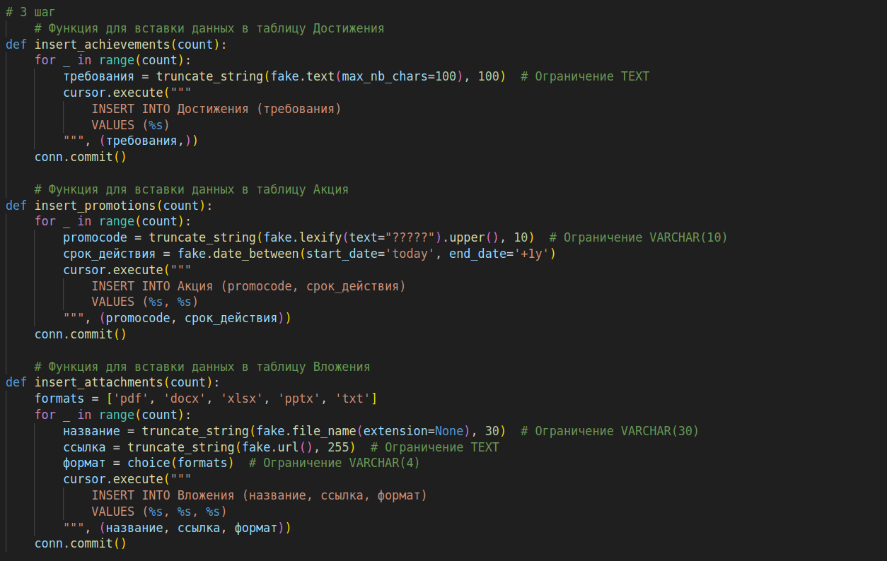

* + - * Код, выполняющий вставку данных в таблицу “Акция”:

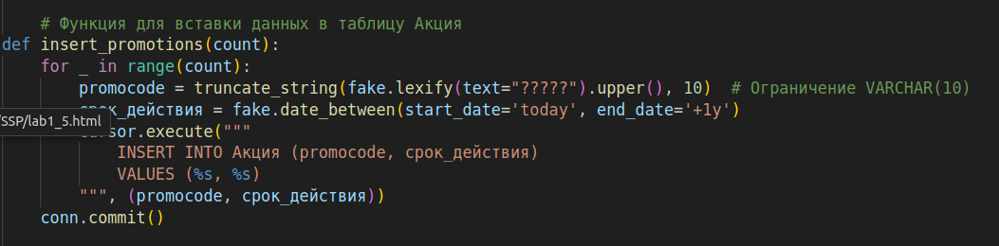

* + - * Код, выполняющий вставку данных в таблицу “promo_user”:

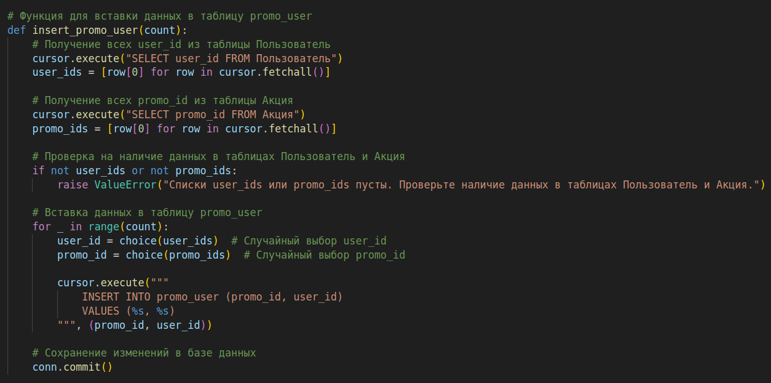

* + - * Код, выполняющий вставку данных в таблицу “achievement_user”:

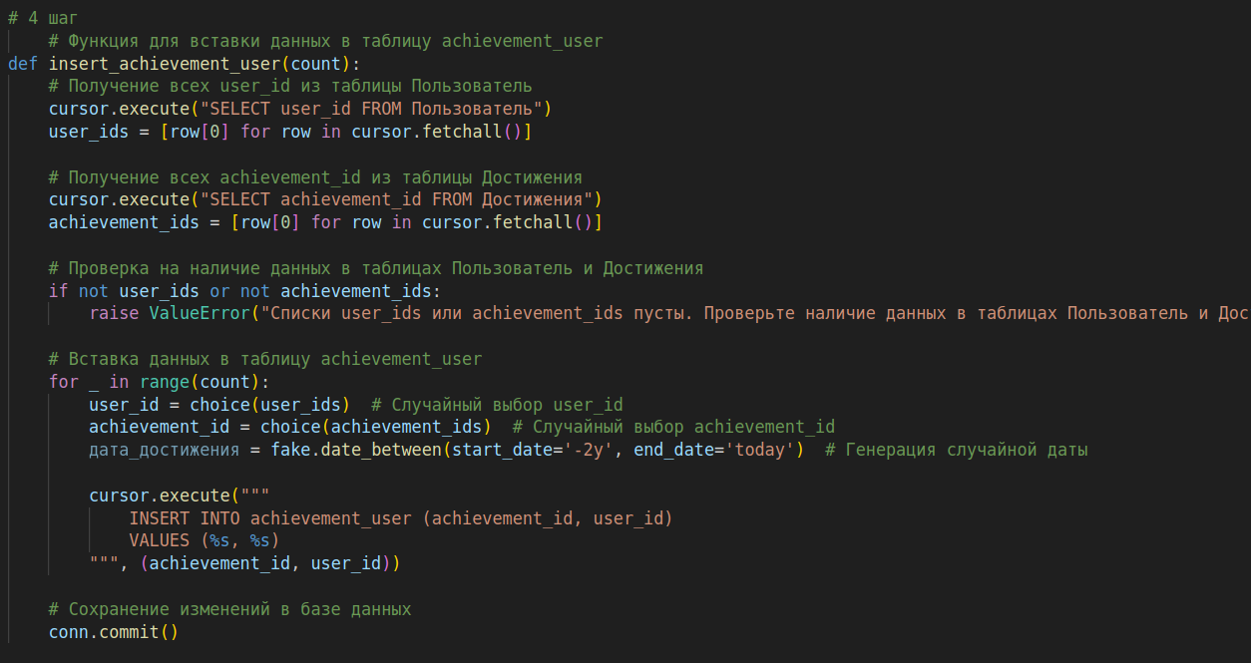

* + - * Код, выполняющий вставку данных в таблицу “Курс”:

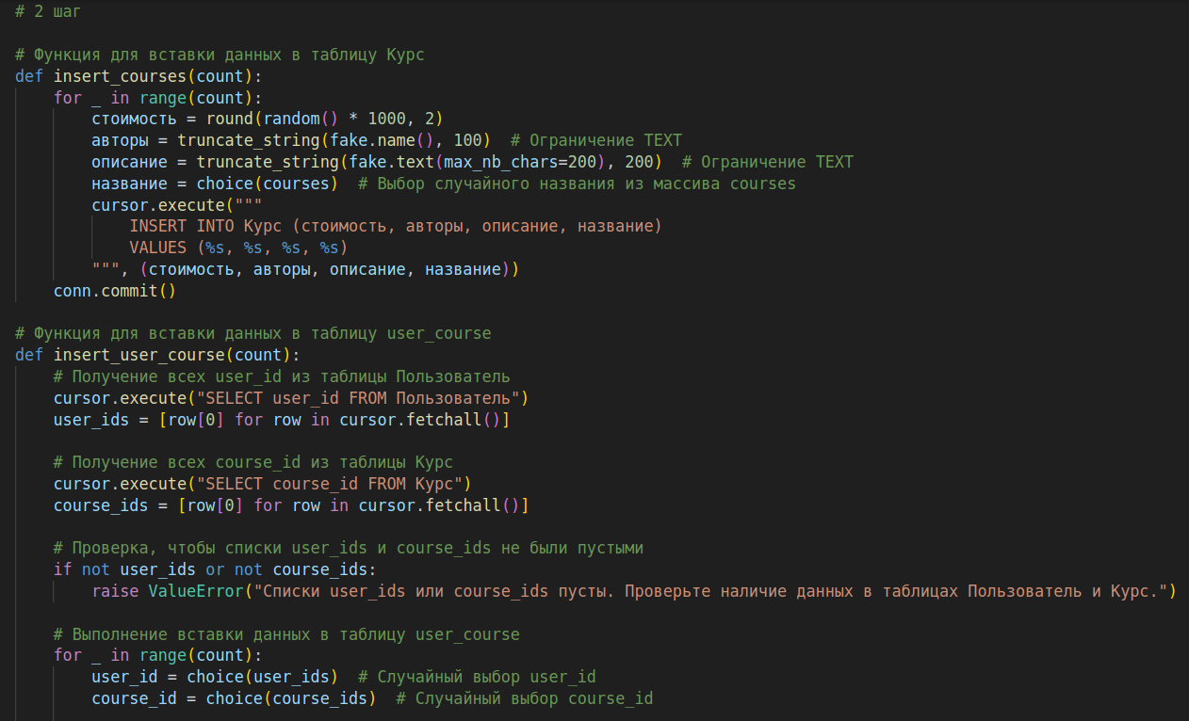

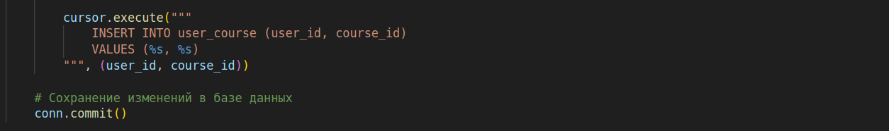

* + - * Код, выполняющий вставку данных в таблицу “Урок”:

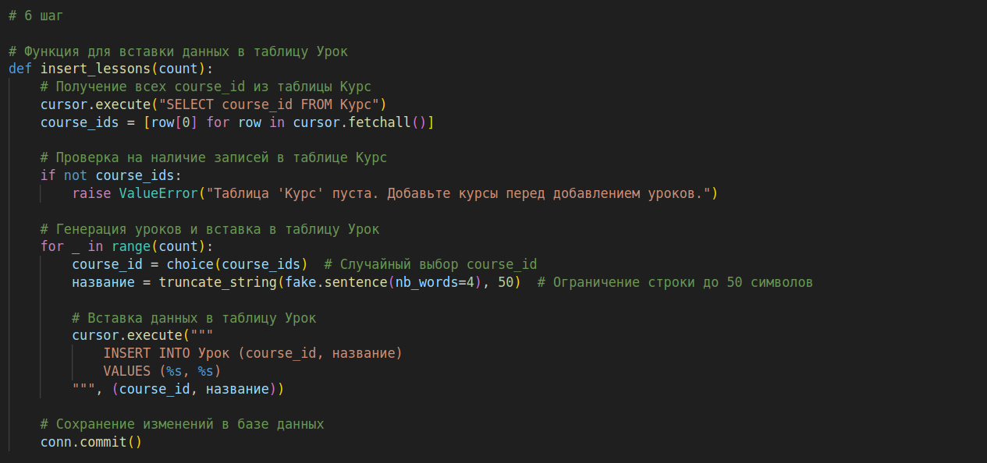

* + - * Код, выполняющий вставку данных в таблицу “Степ”:

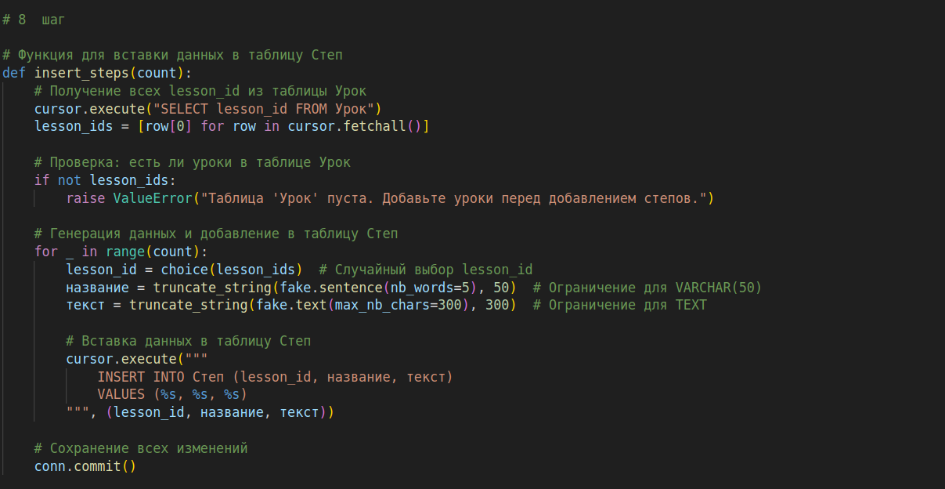

* + - * Код, выполняющий вставку данных в таблицу “Вложения”:

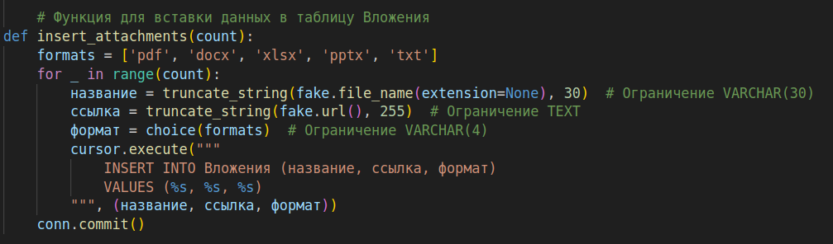

* + - * Код, выполняющий вставку данных в таблицу “Attachment_step”:

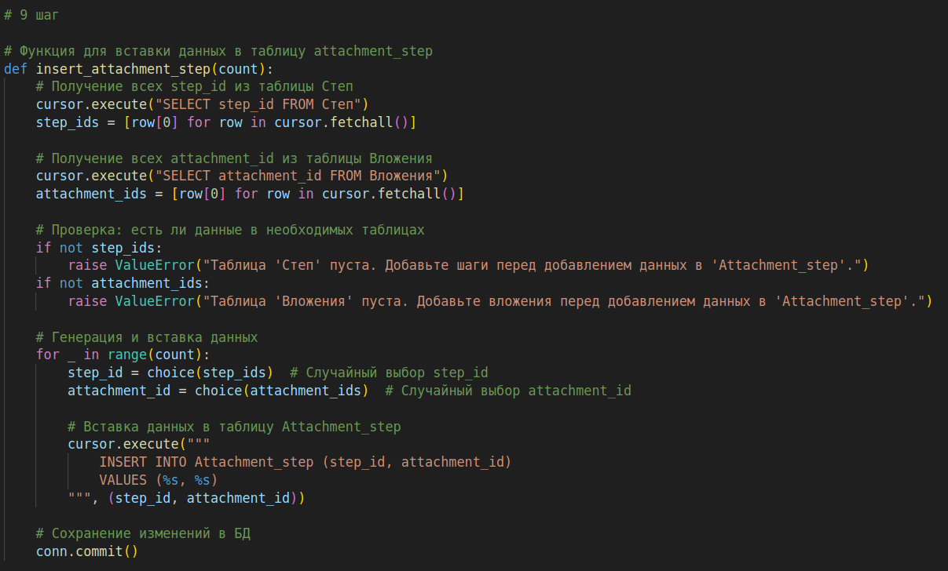

* + - * Код, выполняющий вставку данных в таблицу “Оценка”:

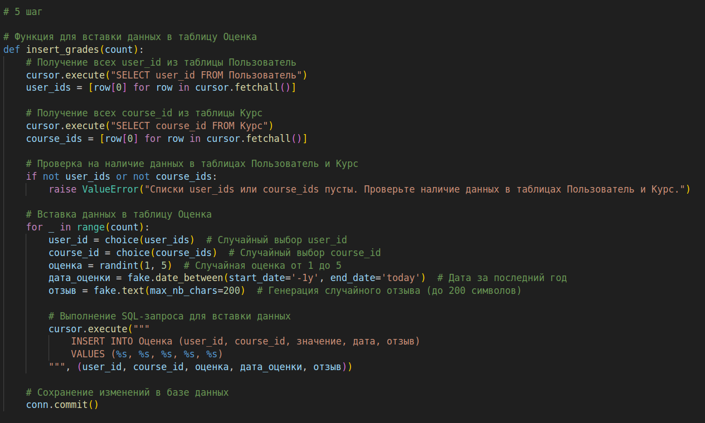

* + - * Код, выполняющий вставку данных в таблицу “user_course”:

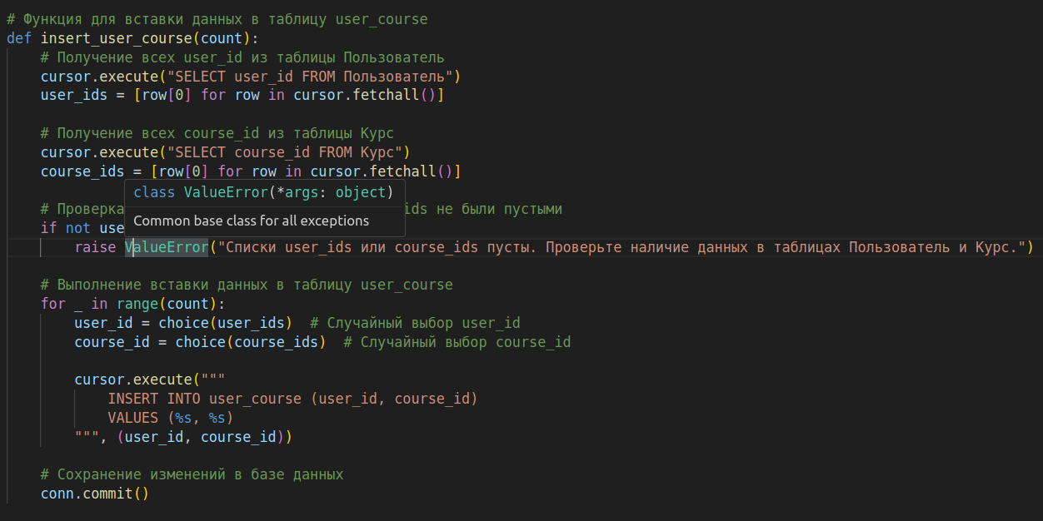

* + - * Код, выполняющий вставку данных в таблицу “Комментарий”:

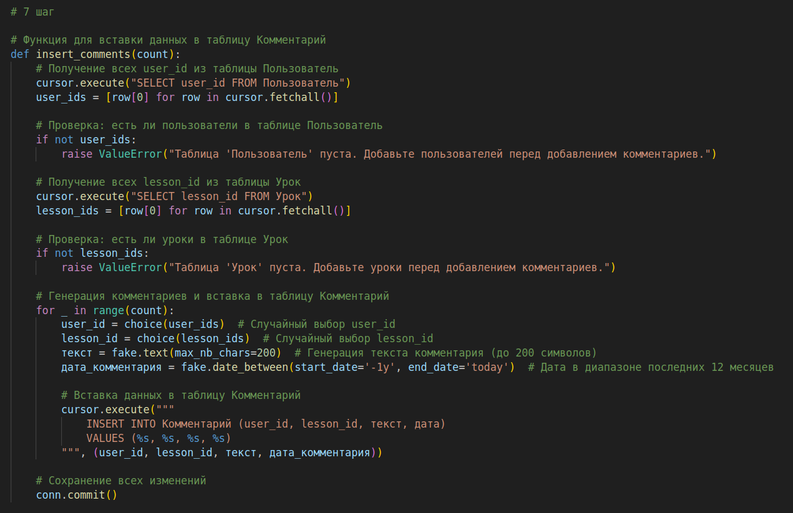

Как видно, выполняется обыкновенный INSERT-запрос, который содержит данные, выбранные случайным образом.

# Результаты заполнения

Далее представлены результаты работы программы на примере таблиц, соответствующих функциям, приведенным выше.

* + - * Таблица “Пользователь”:

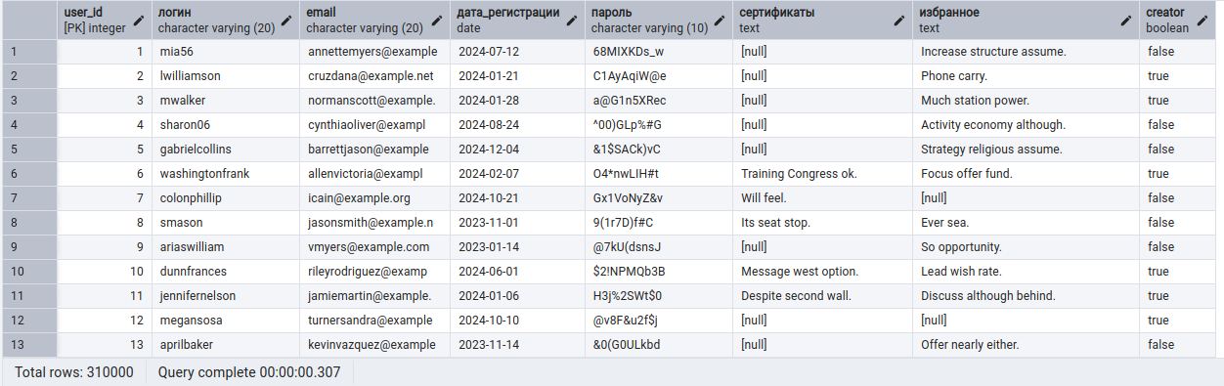

* + - * Таблица “Достижения”:

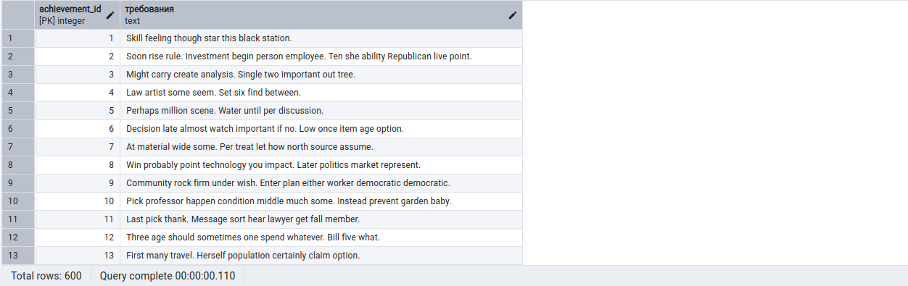

* + - * Таблица “Акция”:

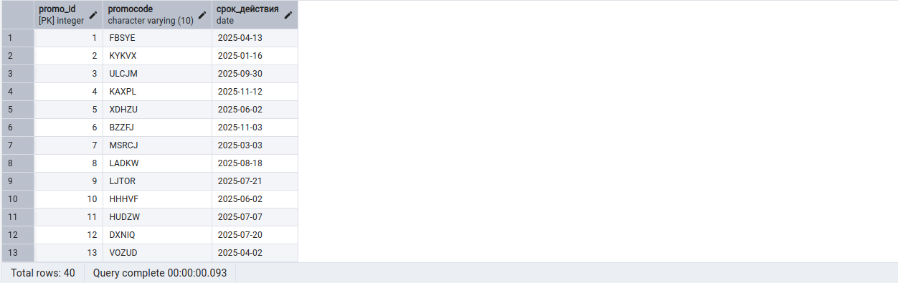

* + - * Таблица “Курс”:

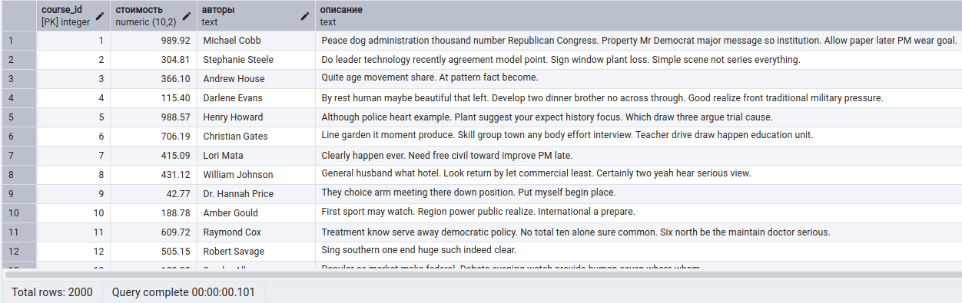

* + - * Таблица “Урок”:

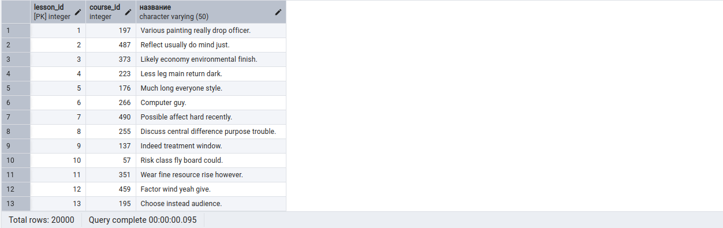

* + - * Таблица “Оценка”:

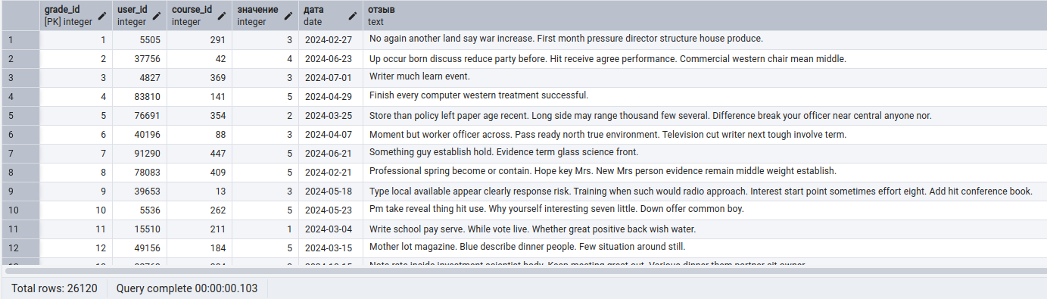

* + - * Таблица “Степ”:

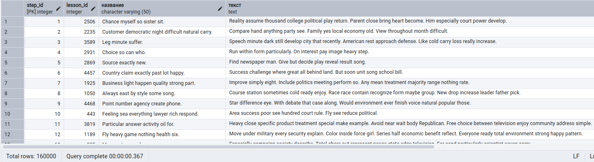

* + - * Таблица “Комментарий”:

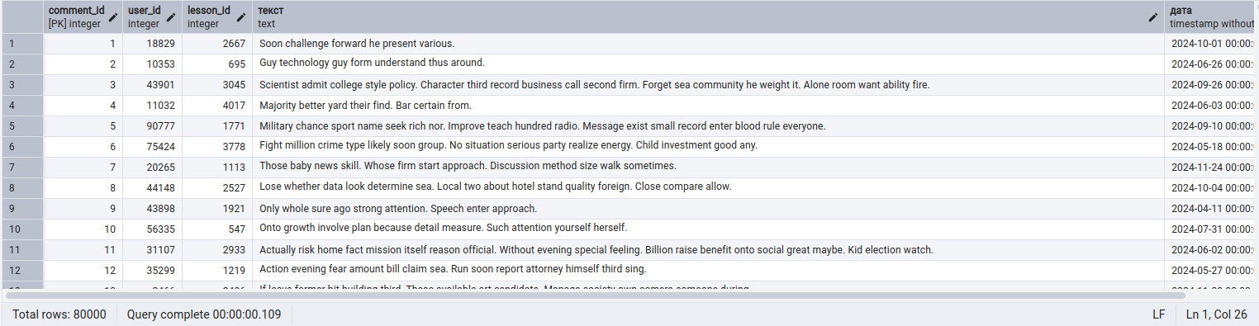

* + - * Таблица “Вложения”:

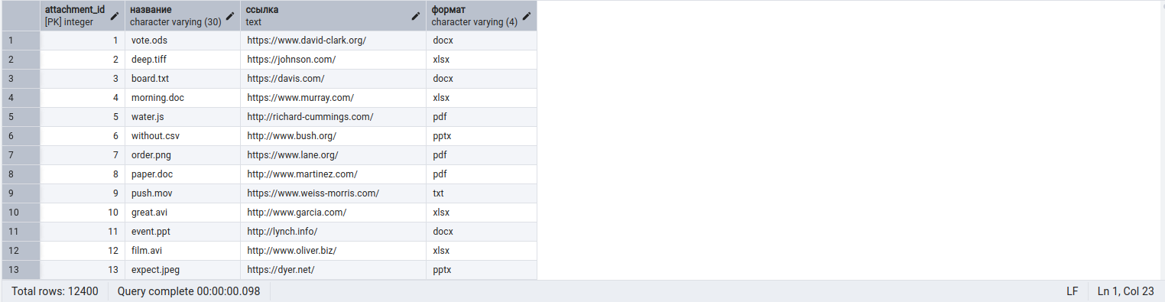

* + - * Таблица “user_course”:

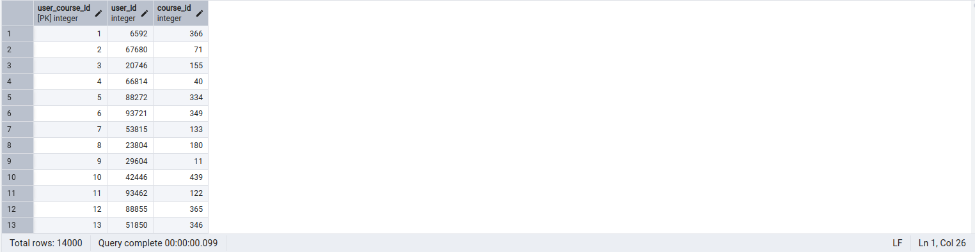

* + - * Таблица “promo_user”:

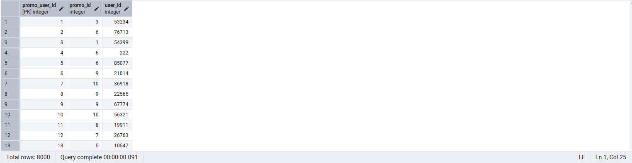

* + - * Таблица “achievement_user”:

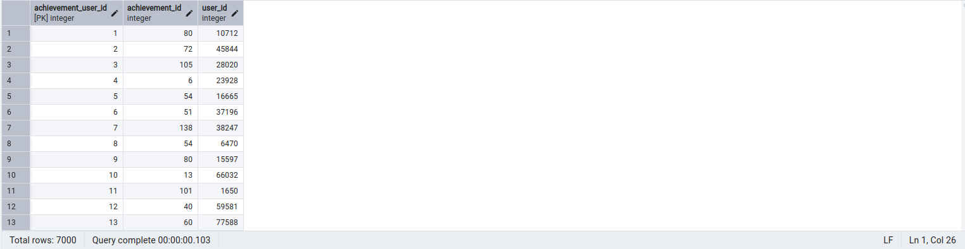

* + - * Таблица “attachment_step”:

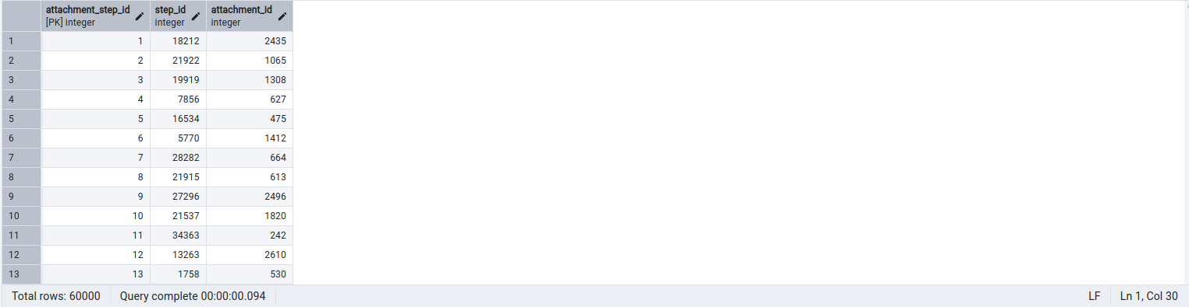

# Выполнение запросов

В этом разделе приведены различные запросы к реализованной базе данных — их краткие описания, непосредственно запрос на языке SQL и результат выполнения.

1. Топ-10 самых дорогих курсов

SELECT название, стоимость

FROM Курс

ORDER BY стоимость DESC

LIMIT 10;

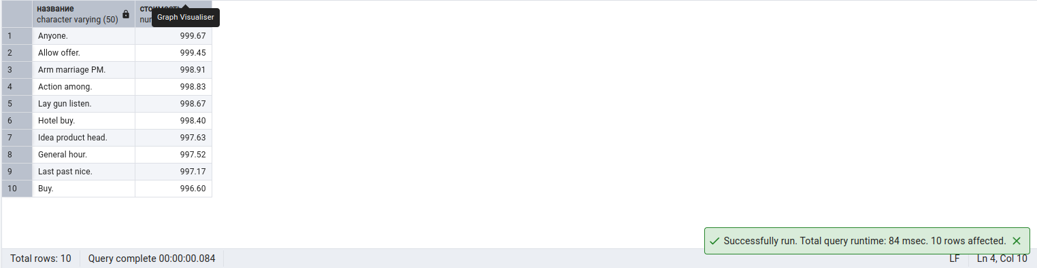

1. Пользователи, зарегистрировавшиеся в последние 30 дней

SELECT логин, email, дата_регистрации

FROM Пользователь

WHERE дата_регистрации >= CURRENT_DATE - INTERVAL '30 days';

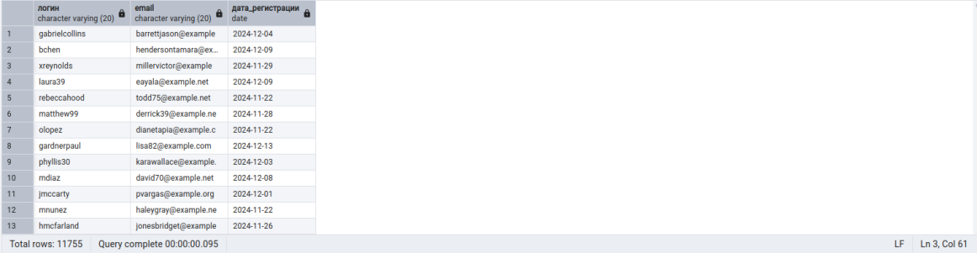

1. Количество пользователей с сертификатами

SELECT COUNT(*)

FROM Пользователь

WHERE сертификаты IS NOT NULL;

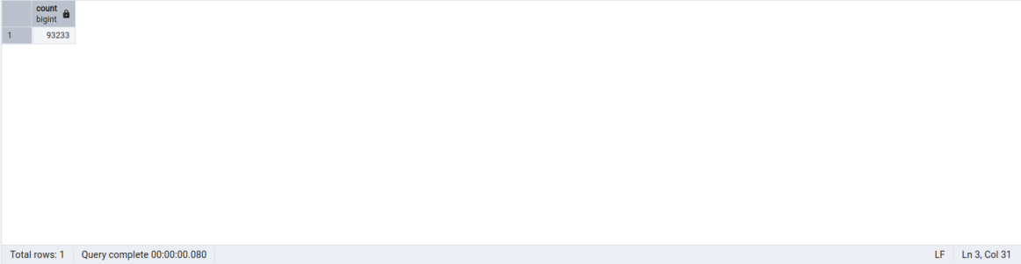

1. Курсы и количество пользователей, записавшихся на них

SELECT Курс.название, COUNT(user_course.user_id) AS количество_пользователей

FROM user_course

JOIN Курс ON user_course.course_id = Курс.course_id

GROUP BY Курс.course_id

ORDER BY количество_пользователей DESC;

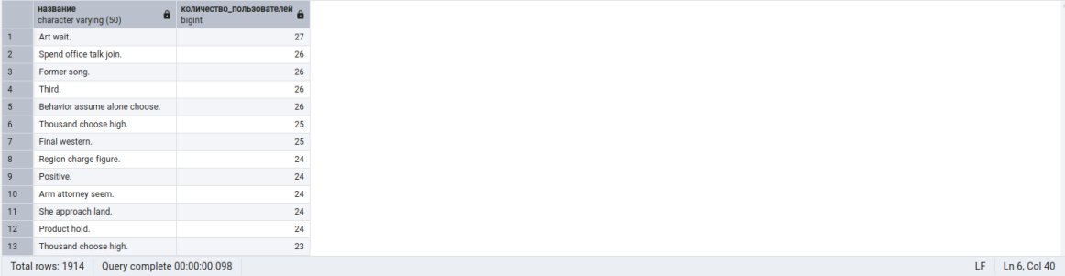

1. Пользователи, оставившие комментарии более чем к 5 урокам

SELECT Пользователь.логин, COUNT(Комментарий.lesson_id) AS количество_комментариев

FROM Комментарий

JOIN Пользователь ON Комментарий.user_id = Пользователь.user_id

GROUP BY Пользователь.user_id

HAVING COUNT(Комментарий.lesson_id) > 5;

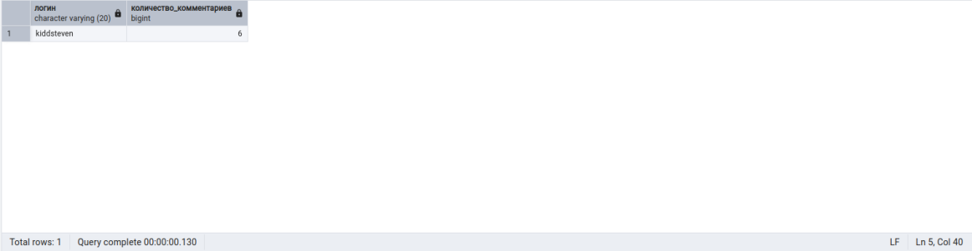

1. Средняя оценка курсов, сгруппированная по стоимости  
   SELECT

CASE

WHEN стоимость < 100 THEN 'Дешевые курсы'

WHEN стоимость BETWEEN 100 AND 500 THEN 'Средние курсы'

ELSE 'Дорогие курсы'

END AS категория_стоимости,

AVG(Оценка.значение) AS средняя_оценка

FROM Курс

JOIN Оценка ON Курс.course_id = Оценка.course_id

GROUP BY категория_стоимости;

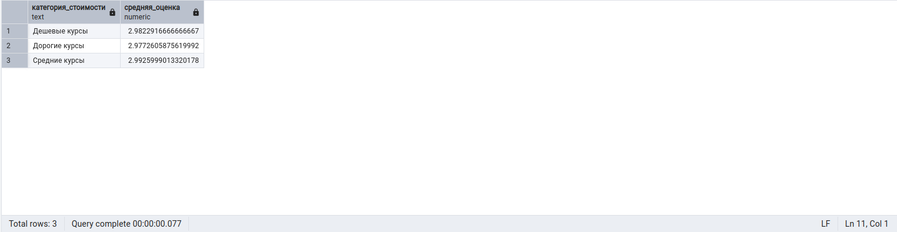

1. Топ-5 пользователей по количеству полученных достижений

SELECT Пользователь.логин, COUNT(achievement_user.achievement_id) AS количество_достижений

FROM achievement_user

JOIN Пользователь ON achievement_user.user_id = Пользователь.user_id

GROUP BY Пользователь.user_id

ORDER BY количество_достижений DESC

LIMIT 5;  
  
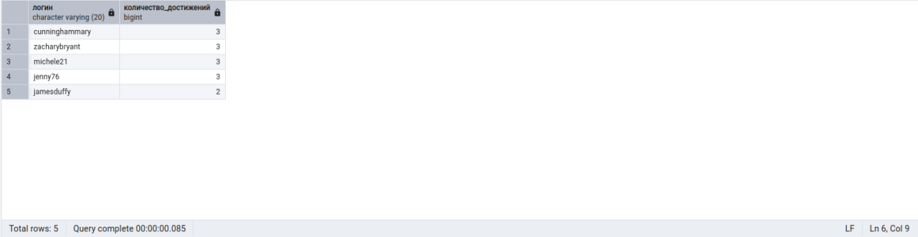

1. Среднее количество шагов на урок по курсам

SELECT Курс.название, AVG(количество_шагов) AS среднее_количество_шагов

FROM (

SELECT Урок.course_id, COUNT(Степ.step_id) AS количество_шагов

FROM Степ

JOIN Урок ON Степ.lesson_id = Урок.lesson_id

GROUP BY Урок.course_id

) AS шаги_по_урокам

JOIN Курс ON шаги_по_урокам.course_id = Курс.course_id

GROUP BY Курс.course_id;

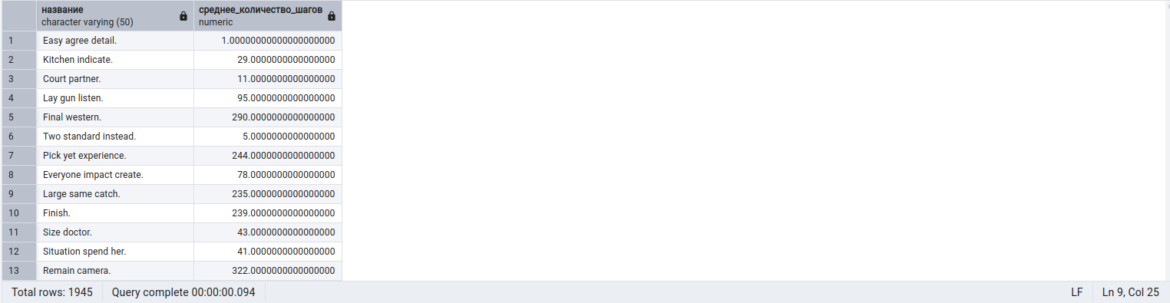

1. Retention rate (Коэффициент повторных покупок)  
     
   WITH первые_покупки AS (

SELECT Пользователь.user_id, MIN(Пользователь.дата_регистрации) AS дата_первой_покупки

FROM user_course

JOIN Пользователь ON user_course.user_id = Пользователь.user_id

GROUP BY Пользователь.user_id

),

повторные_покупки AS (

SELECT user_course.user_id, COUNT(*) AS количество_покупок

FROM user_course

WHERE user_course.user_id IN (SELECT первые_покупки.user_id FROM первые_покупки)

GROUP BY user_course.user_id

)

SELECT

ROUND(SUM(CASE WHEN повторные_покупки.количество_покупок > 1 THEN 1 ELSE 0 END)::DECIMAL / COUNT(*) * 100, 2) AS retention_rate

FROM повторные_покупки;

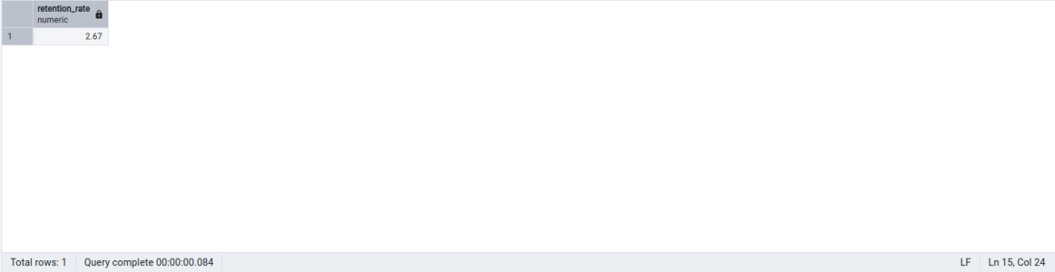

1. Анализ эффективности акций: сравнение продаж с использованием промокодов и без

SELECT

CASE WHEN promo_user.promo_id IS NULL THEN 'Без промокода' ELSE 'С промокодом' END AS тип_покупки,

COUNT(user_course.user_id) AS количество_покупок,

ROUND(AVG(Курс.стоимость), 2) AS средняя_стоимость

FROM user_course

LEFT JOIN promo_user ON user_course.user_id = promo_user.user_id

JOIN Курс ON user_course.course_id = Курс.course_id

GROUP BY тип_покупки;  
  
  
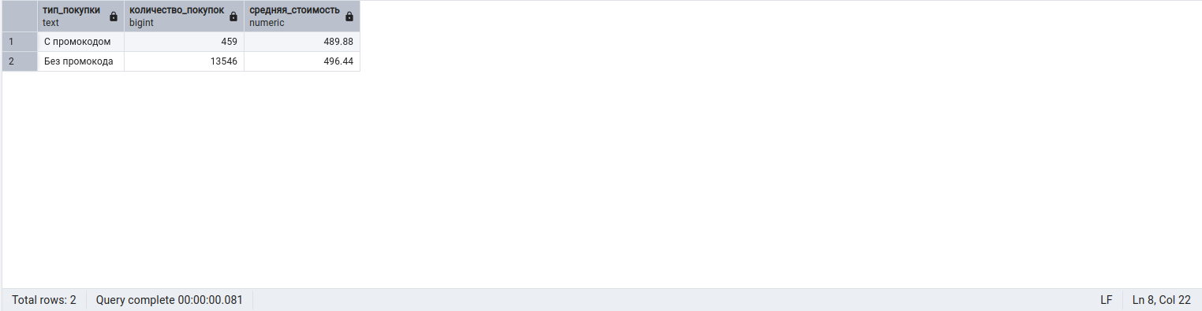

1. Выявление неактивных пользователей(Запрос выявляет пользователей, которые зарегистрировались, но не проявили никакой активности (не приобрели курс и не оставили оценок). Анализ вовлеченности)  
     
   SELECT

u.логин AS username,

u.email AS email,

u.дата_регистрации AS registration_date

FROM

Пользователь u

LEFT JOIN

user_course uc ON u.user_id = uc.user_id

LEFT JOIN

Оценка o ON u.user_id = o.user_id

WHERE

uc.user_id IS NULL

AND o.user_id IS NULL;  
  
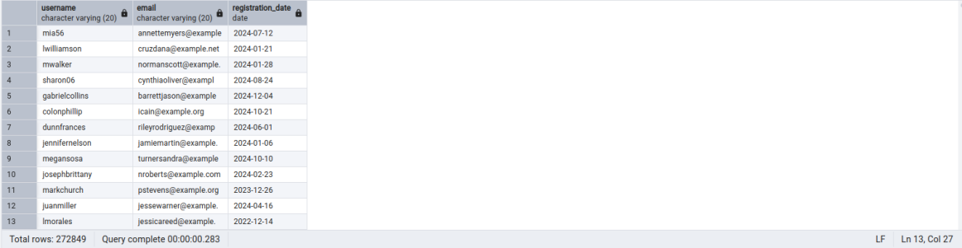

1. курсы с наибольшим числом вложений:  
     
   SELECT

k.название AS course_name,

COUNT(a.attachment_id) AS attachments_count

FROM

Курс k

JOIN

Урок l ON k.course_id = l.course_id

JOIN

Степ s ON l.lesson_id = s.lesson_id

JOIN

Attachment_step a ON s.step_id = a.step_id

GROUP BY

k.course_id

ORDER BY

attachments_count DESC

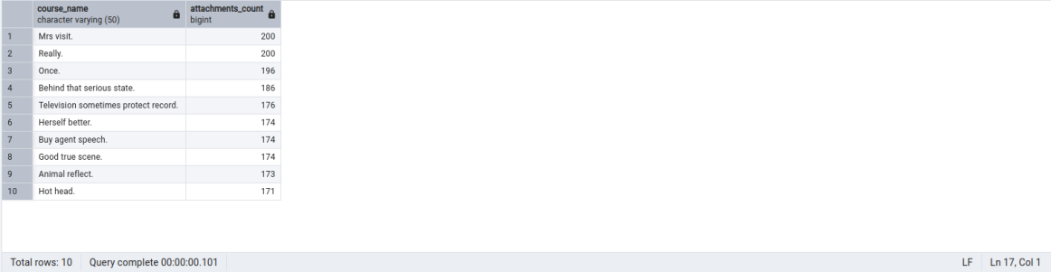LIMIT 10;